单元测试
开发工具为MyEclipse 10.0，通过新建一个JUnit Test Case进行测试
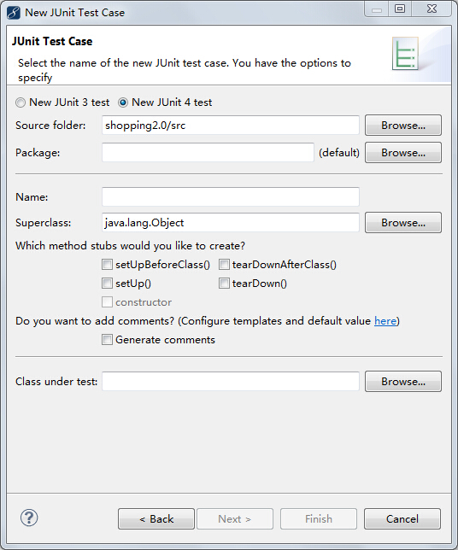
下图为测试项目结构：
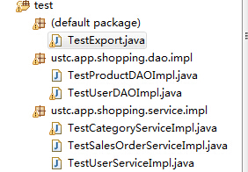
下面举例说明一下各模块测试：
一：随机生成每日的订单号
public class TestExport {

@Test
public void testNumber(){
QshSerialNumber serial = new FileEveryDaySerialNumber(5, "EveryDaySerialNumber.dat");
for(int i=0;i<5;i++){
System.out.println(serial.getSerialNumber());
}
}
}
每天随机出的订单号保存在EveryDaySerialNumber.dat文件，如果图1为测试结构：
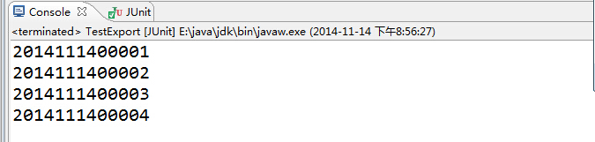
二：数据层操作测试
通过applicationContext找到spring框架配置文件beans.xml，然后将所有javabean被spring所管理，并集成hibernate框架，用面向对象的方式操作数据库。
- 增加用户操作
通过applicationContext的getBean()方法获取UserDao实例，然后通过userdao添加一个测试用户，并设置测试用户的登陆名、登陆密码、IP地址
@Test
public void testSave(){
ApplicationContext cfx = new ClassPathXmlApplicationContext("spring_xml_config/beans.xml");
UserDAO dao = (UserDAO)cfx.getBean("userDao");
User u = new User();
u.setName("测试");
u.setPassword("123");
u.setIP("127.0.0.1");
System.out.println("test instance have saved,the id is:"+dao.save(u).getId()+
" ,the name is:"+dao.save(u).getName());
}
测试结果如图2:
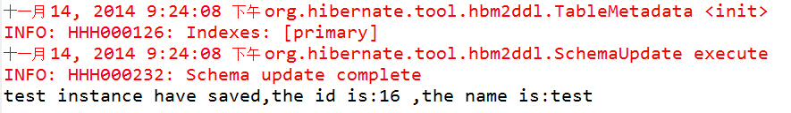
然后登陆mysql workbench，通过sql语句测试用户test有没有添加进数据库shopping的t_user表
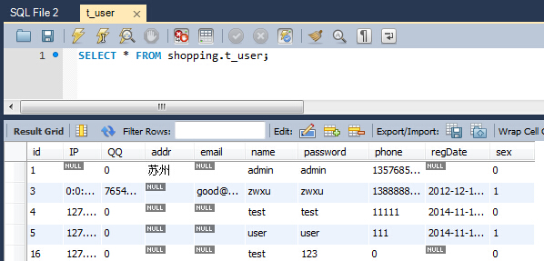
- 增加商品操作
通过applicationContext的getBean()方法获取ProductDao实例，由于在Product里加入了@ManyToOne和Category实例，那么数据表t_product和t_category是多对一的关系，在添加一个新商品的同时，也添加一个新商品类别，测试用例添加商品名称、描述、正常价格、会员价格等信息
@Test
public void testSave(){
ApplicationContext cfx = new ClassPathXmlApplicationContext("spring_xml_config/beans.xml");

ProductDAO dao = (ProductDAO)cfx.getBean("productDao");
for(int i=0;i<5;i++){
Product product = new Product();
product.setName("联想"+i);
product.setDescr("lenevo");
product.setNormaPrice(4000);
product.setMemberPrice(3600);
product.setPdate(new Timestamp(System.currentTimeMillis()));

Category category = new Category();
category.setId(1);
product.setCategory(category);
product.setPhoto("product1.jpg");
System.out.println("productID:"+dao.save(product).getId());
}
}
测试结果如图3:
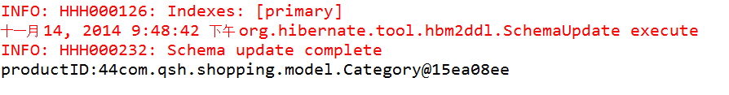
然后登陆mysql workbench，通过sql语句测试用户test有没有添加进数据库shopping的t_product表

